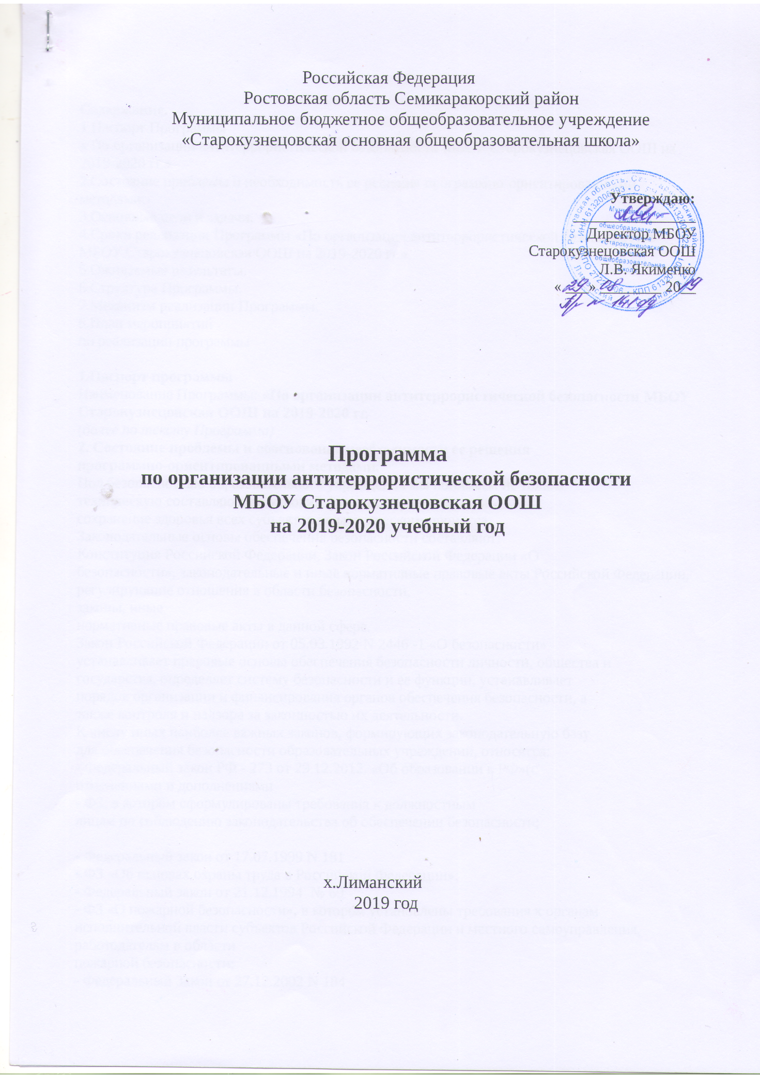
Содержание.
1.Паспорт Программы
« По организации антитеррористической безопасности МБОУ Старокузнецовская ООШ на 2019-2020 гг.»
2.Состояние проблемы и необходимость ее решения программно-ориентированными методами.
3.Основные цели и задачи.
4.Сроки реализации Программы «По организации антитеррористической безопасности» МБОУ Старокузнецовская ООШ на 2019-2020 гг.»
5.Ожидаемые результаты.
6.Структура Программы.
7.Механизм реализации Программы.
8.План мероприятий
по реализации программы

1.Паспорт программы
Наименование Программы: «По организации антитеррористической безопасности МБОУ Старокузнецовская ООШ на 2019-2020 гг.
(далее по тексту Программа)
2. Состояние проблемы и обоснование необходимости ее решения
программно-ориентированными методами.
Под безопасностью образовательного учреждения мы понимаем не только
техническую составляющую условий функционирования, но и
сохранение здоровья всех субъектов педагогического процесса.
Законодательные основы обеспечения безопасности составляют:
Конституция Российской Федерации, Закон Российской Федерации «О
безопасности», законодательные и иные нормативные правовые акты Российской Федерации, регулирующие отношения в области безопасности,
законы, иные
нормативные правовые акты в данной сфере.
Закон Российской Федерации от 05.03.1992 N 2446 -1 «О безопасности»
устанавливает правовые основы обеспечения безопасности личности, общества и государства, определяет систему безопасности и ее функции, устанавливает
порядок организации и финансирования органов обеспечения безопасности, а
также контроля и надзора за законностью их деятельности.
К числу иных наиболее важных законов, формирующих законодательную базу
для обеспечения безопасности образовательных учреждений, относятся:
- Федеральный закон РФ - 273 от 29.12.2012. «Об образовании в РФ»(с
изменениями и дополнениями
- ФЗ, в котором сформулированы требования к должностным
лицам по соблюдению законодательства об обеспечении безопасности;

- Федеральный закон от 17.07.1999 N 181
- ФЗ «Об основах охраны труда в Российской Федерации»;
- Федеральный закон от 21.12.1994 № 69
- ФЗ «О пожарной безопасности», в котором установлены требования к органам исполнительной власти субъектов Российской Федерации и местного самоуправления, работодателям в области
пожарной безопасности;
- Федеральный Закон от 27.12.2002 N 184
Среди различных видов безопасности для образовательных учреждений
невозможно выделить приоритетное направление в создании общей безопасности. Все они являются взаимозависимыми и их обеспечение должно решаться во взаимосвязи, включающее создание технических условий, формирование идеалов здорового образа жизни и создание комфортных условий в образовательном учреждении.
Характерными недостатками по обеспечению всех видов безопасности на
объектах образования являются:
- слабые знания и навыки поведения обучающихся и сотрудников в
области обеспечения всех видов безопасности;
- отсутствие или неисправность технических систем, мониторинга и
экспертизы состояния безопасности;
- отсутствие единой системы обеспечения
безопасности в образовательном учреждении, выраженной в нормативной базе.
Следует отметить недостатки в состоянии нормативной базы в области
безопасности образовательных учреждений.
Все это свидетельствует о необходимости создания отраслевой
нормативной базы по безопасности для образовательных учреждений различного уровня, которая должна включать отраслевые нормы и правила безопасности, а также школьной программы комплексной безопасности образовательного учреждения.
3. Цели и задачи Программы:
Цель
Программы:
Создание условий для обеспечения безопасности МБОУ Старокузнецовской ООШ антитеррористической защищенности.
Задачи, решаемые в рамках Программы:
реализация требований законодательных и иных нормативных правовых
актов в области обеспечения безопасности образовательного учреждения,
направленных на защиту здоровья и сохранения жизни обучающихся и работников в период образовательного процесса от возможных пожаров, аварий и других опасностей;
проведение мероприятий, направленных на пропаганду и формирование
элементарных навыков здорового образа жизни; обеспечение сохранности и укрепления здоровья учащихся и учителей за счет создания безопасных и комфортных условий учебы в учреждении; организация мероприятий, направленных на приобретение новых знаний, формирование теоретических умений, приобретение практических навыков безопасного поведения;
4. Сроки и этапы реализации Программы.
Сроки реализации Программы:
2019–2020 учебный год
I этап–2019 г.:
- создание программы для организации и проведения всего
комплекса работ по реализации программы, координации деятельности ее
участников и контроля за выполнением намеченных мероприятий;
- создание системы мониторинга состояния безопасности
образовательного учреждения;
II этап – 2019–2020г.г.:
- корректировка и реализация плана мероприятий программы.
5.Ожидаемые конечные результаты Программы.
1. Материально-техническое обеспечение образовательной системы
образовательного учреждения на современном уровне, обеспечивающее
безопасность образовательного процесса;
2. Снижение рисков возникновения пожаров, аварийных ситуаций, травматизма и гибели людей;
3. Совершенствование навыков по действиям в Чрезвычайных ситуациях;
4. Внедрение образовательных здоровье сберегающих технологий, обеспечи-
вающих комфортное пребывание всех субъектов образовательного процесса.
5. Создание системы контроля состояния безопасности образовательного
учреждения.
Исполнители основных мероприятий:
Администрация образовательного учреждения
Педагоги, сотрудники школы
6. Структура Программы
Программа предусматривает решение вопросов (проблем) двух блоков:
I-й блок
–технически-организационный блок
техническое обеспечение безопасности образовательного учреждения, подкрепленное соответствующей нормативной базой;
II-й блок
–педагогический
направленный на формирование элементарных навыков формирования здоро-
вого образа жизни и решение задач профилактики социально-значимых заболеваний;
Ответственные за исполнение Программы:
Администрация образовательного учреждения.
7. Механизм реализации программы.
Механизмом реализации программы является решение следующих задач:
- разработка планов по повышению квалификации работников образовательного
учреждения, организация их обучения;
- проведение аттестации рабочих мест по условиям труда и обучения;
- ведение текущего мониторинга состояния безопасности образовательного
учреждения;
- изучение, обобщение и распространение передового опыта работы в области
безопасности образовательных учреждений.
Программа предусматривает в ходе еѐ реализации внесение дополнений
и изменений в план мероприятий.
8.План мероприятий по реализации программы на 2019-2020г.
«По организации антитеррористической безопасности образовательного учреждения».
Программа реализуется как комплекс организационных, методических и технических мероприятий, направленных на защиту здоровья и сохранение
жизни обучающихся и работников во время их трудовой и учебной
деятельности.
Мероприятия программы определены на основе предварительного анализа
состояния безопасности в образовательном учреждении. Основное внимание при разработке Программы уделено минимизации затрат на достижение социального и экономического эффектов при осуществлении программных мероприятий. 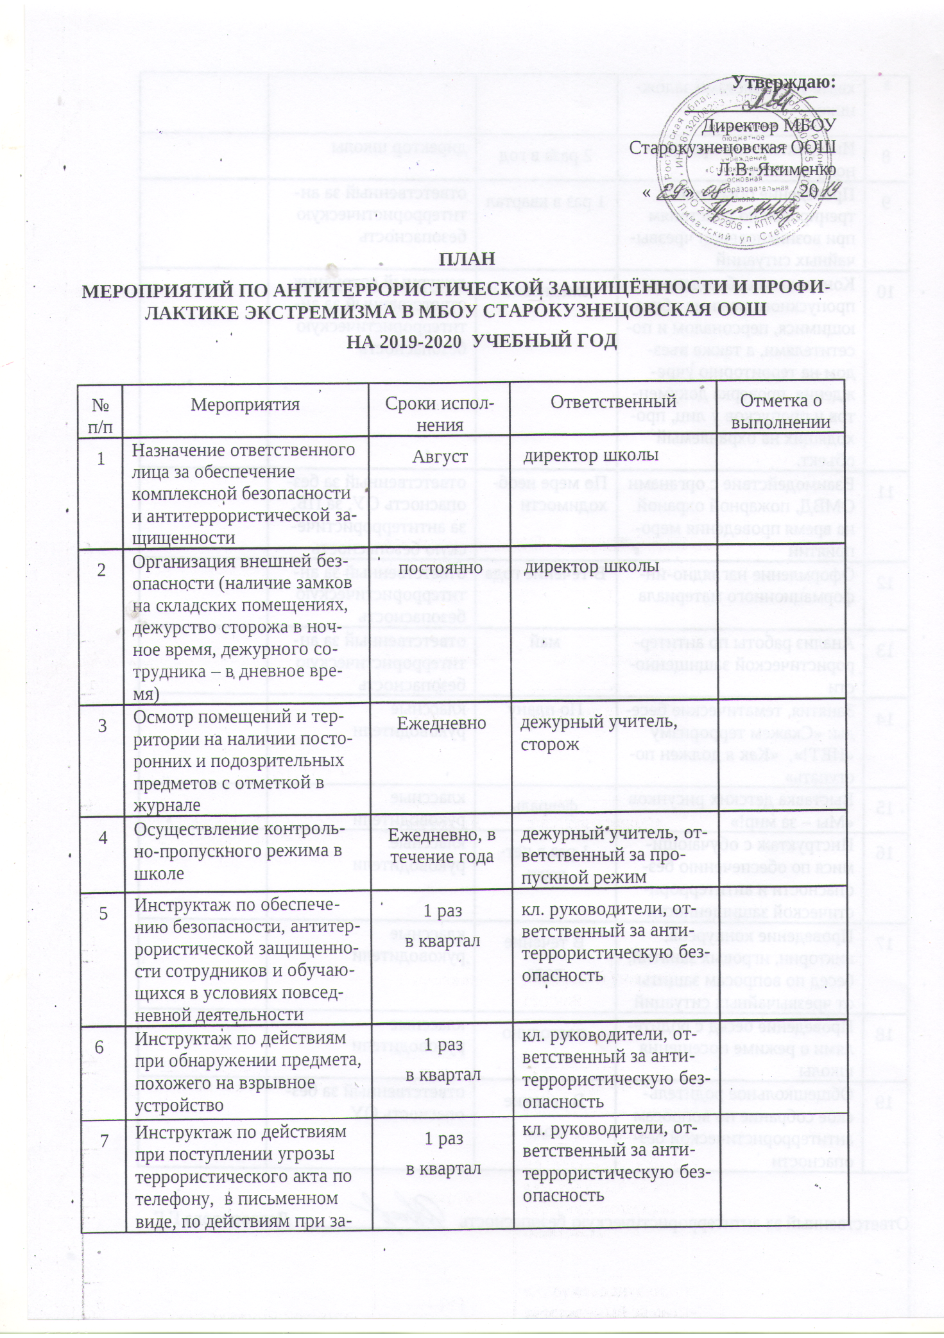

8 | Инструктаж по пропускному режиму | 2 раза в год | директор школы
9 | Проведение объектовых тренировок по действиям при возникновении чрезвычайных ситуаций | 1 раз в квартал | ответственный за антитеррористическую безопасность
10 | Контроль за соблюдением пропускного режима обучающимися, персоналом и посетителями, а также въездом на территорию учреждения, проверка документов и пропусков у лиц, проходящих на охраняемый объект. | ежедневно | дежурный сотрудник, ответственный за антитеррористическую безопасность
11 | Взаимодействие с органами ОМВД, пожарной охраной на время проведения мероприятий | По мере необходимости | ответственный за безопасность ОУ, за ПБ, за антитеррористическую безопасность
12 | Оформление наглядно-информационного материала | В течение года | ответственный за антитеррористическую безопасность
13 | Анализ работы по антитеррористической защищенности | май | ответственный за антитеррористическую безопасность
14 | Занятия, тематические беседы: «Скажем терроризму «НЕТ!», «Как я должен поступать» | По плану | классные  руководители
15 | Выставка детских рисунков «Мы – за мир!» | февраль | классные  руководители
16 | Инструктаж с обучающимися по обеспечению безопасности и антитеррористической защищенности | 1 раз в четверть | классные  руководители
17 | Проведение конкурсов, викторин, игровых занятий, бесед по вопросам защиты от чрезвычайных ситуаций | В течение  года | классные  руководители
18 | Проведение бесед с родителями о режиме посещения школы | постоянно | классные  руководители
19 | Общешкольное родительское собрание по вопросам антитеррористической безопасности | В течение  года | ответственный за безопасность ОУ

Ответственный за антитеррористическую безопасность Довгополова Г.Г.

